**Ejercicios del tema: Contenido interactivo**

Última librería: jquery-3.1.1.min.js

Recursos:

<http://api.jquery.com>

<http://www.w3schools.com>

Selectores *** <http://www.w3schools.com/jquery/jquery_ref_selectors.asp>

<http://api.jquery.com/category/selectors/>

Métodos *** <http://www.w3schools.com/jquery/jquery_ref_events.asp>

<http://api.jquery.com/category/effects/>

Otros ejemplos: <http://www.w3schools.com/jquery/jquery_examples.asp>

Contenido

1. Comenta los siguientes ejemplos de selectores jquery: 2

2. Ejercicio1: Tenemos una página con varias imágenes visibles. Una caja oculta se mostrará sólo al pasar el ratón sobre las imágenes (efecto de tip). Para posicionar la caja se tomará como referencia las coordenadas (x e y) donde se produce el evento (donde entra el cursor en la imagen). La caja dejará de mostrarse al salir el cursor de la imagen. 2

3. Ejercicio 2: Incluir un slider flexible personalizado en tu web responsive 2

4. Ejercicio3. Crear un archivo .js externo 3

# Comenta los siguientes ejemplos de selectores jquery:

$("h1") //

$("#idelemento") //

$(".miclase") //

$(".clase1.clase2") //

$("*") //

$("div,p") //

$(".clase1,.clase2") //

$("#miid,.miclase,ul) //

$("p b") //

$("p.parraforojo i") //

$("p > b") //

$("#capa > *") //

$("p.parraforojo + p") //

$("i + b") //

$("#a2 ~ div.clase") //

# Ejercicio1: Tenemos una página con varias imágenes visibles. Una caja oculta se mostrará sólo al pasar el ratón sobre las imágenes (efecto de tip). Para posicionar la caja se tomará como referencia las coordenadas (x e y) donde se produce el evento (donde entra el cursor en la imagen). La caja dejará de mostrarse al salir el cursor de la imagen.

Las imágenes tendrán propiedades css comunes para dar un estilo homogéneo a la página. Aplica clase.

Añade una clase a las imágenes al entrar en ellas el cursor. La clase cambiará las propiedades css de las imágenes modificando su aspecto.

Quitar la clase al salir.

Recurso de apoyo: ejemplo del apartado 541 del manual de jquery

Aplica:

display: none/block

position: absolute; (para posicionar libremente por la página y sin afectar a otros elementos)

pageX / pageY

mouseenter /mouseleave

addClass/removeClass

# Ejercicio 2: Incluir un slider flexible personalizado en tu web responsive

Recurso de apoyo: <https://www.youtube.com/watch?v=J82V-90Hq3A>

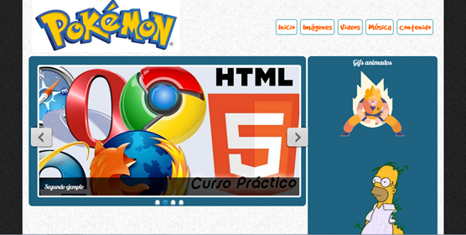

Incluir aquí el código comentado.

# Ejercicio3. Crear un archivo .js externo

Modificar el ejercicio del apartado 4.3.3.

Crear un archivo externo (micodigo.js) con el código javascript y referenciarlo

***<script src=”micodigo.js”></script>***